ЮЖНОЕ ОКРУЖНОЕ УПРАВЛЕНИЕ ОБРАЗОВАНИЯ
ГОРОДА МОСКВЫ
ГБОУ Школа №998

КОНСПЕКТ УРОКА
ПО МАТЕМАТИКЕ В 1 КЛАССЕ
ПО ТЕМЕ: Закрепление по теме: Числа от 1 до 10
УМК «ШКОЛА РОССИИ»

ВЫПОЛНИЛА И ПРОВЕЛА:
УЧИТЕЛЬ НАЧАЛЬНЫХ КЛАССОВ - УСАЧЕВА Т.В.

2014 Г.

Конспект по математике -1 класс
Тема: Закрепление по теме: Числа от 1 до 10
Цели урока:
повторить и закрепить у учащихся вычислительные навыки, основанные на знании состава чисел в пределах 10;
отрабатывать навыки устных вычислений в пределах 10 ;
сравнивать числа и выражение;
повторить знание геометрического материала;
развивать логическое мышление, память, внимание, интерес;
воспитывать самостоятельность, трудолюбие, интерес и любознательность к математике и ИКТ .
- Организационный момент
Ребята, сегодня к нам на урок пришла Мальвина. Пришла не просто так, а попросить нашей помощи. Чтобы узнать о её беде мы должны отгадать загадку, которую она нам подготовила.
Стоит в поле сестрица-
Жёлтый глазок, белые реснички. (ромашка)
Дело в том, что ромашковая поляна, на которой часто гуляла Мальвина, потеряла свою былую красоту. С ромашек облетели лепестки. Чтобы восстановить первоначальный вид, мы с вами должны отгадать ребус и узнать, сколько лепестков мы должны собрать.
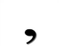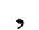
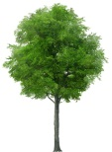 сять
Собирая лепестки, мы с вами вспомнить всё, что изучали по теме «Числа от 1 до 10».
- Устный счёт.
- Ответьте на вопросы. Положите перед собой ваши цифры.
_Сколько цветов в радуге?
- Сколько лап у жука?
- Сколько лап у курицы?
- Сосчитайте:
Первый и второй ряд – от 1 до 5 и обратно;
Третий и четвёртый от 5 до 10 и обратно;
Все от 1 до 10 через один с хлопком;
Покажите соседей числа 7;
Какое число предшествует числу 10?
- Ну что ж устный счёт мы усвоили. Второй лепесток у нас появился.
Игра «Состав числа» (слайд 4) 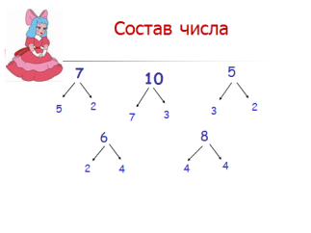
(третий лепесток)
- Самоопределение к деятельности.
- Посмотрите на доску. Сравните фигуры. Каких фигур больше? Как узнали? ( 1) пересчитали, 2) объединили в пары).
- Чем отличаются фигуры (формой, цветом, размером)
- Наша ромашка получает четвёртый лепесток.
Физминутка
Раз - подняться, подтянуться
Два - согнуться, разогнуться
Три - в ладоши три хлопка, головою три кивка.
На четыре - ноги шире.
Пять - руками помахать
Шесть - за стол тихонько сесть.
- Работа с ломаными линиями
Что изображено на рисунках? (ломаные линии?)
- Как называются части ломаной линии (сторона – звено, точка соединения звеньев – вершина)
- На какие 2 группы можно поделить эти ломаные? (замкнутые и незамкнутые, проводим линии)
- Какие фигуры образуют замкнутые линии? (Многоугольники)
- Какой многоугольник имеет 3 стороны и 3 угла? (Треугольник)
- Сколько сторон и углов имеет четырёхугольник? Пятиугольник?
- Как называется наука, которая изучает геометрические фигуры? (Геометрия) пятый лепесток
5. Выражение. Равенства. Неравенства.
_ Чтобы добыть ещё лепестки нам нужно определить, какая запись подходит к рисункам.
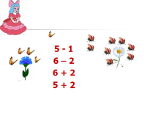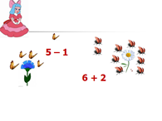
- Как называются данные записи? (числовые выражения)
Давайте найдём значение числовых выражений.
5-1 =4 6 + 2 = 8
- Как называются данные записи? (равенства)
- Давайте выясним, что означает каждое число в записях.
-Кого больше бабочек или божьих коровок?
- Как мы это запишем? 8 > 4 или 4 < 8
- На сколько 8 больше 4?
- Как называются данные записи? (неравенства)
- К ромашке возвращаются ещё 3 лепестка. (8 лепестков)
Физминутка
Раз, два , три , четыре, пять!
Будем вместе повторять.
Один да четыре будет 5
Два да три тоже 5
Три да два, один да четыре-5
Всю пятерку изучили.
А теперь мы отдохнем
И опять считать начнем.
- Работа у доски Вставить пропущенный знак и число.
5 = 10 9 - 1 8
10 = 7 7 + 25
-Какое число видим?
- Какое число стало?
- Стало больше или меньше?
- Какой знак поставим?
- На сколько стало больше?
Какая запись получится? (добавляем ещё лепесток)
- Самостоятельная работа
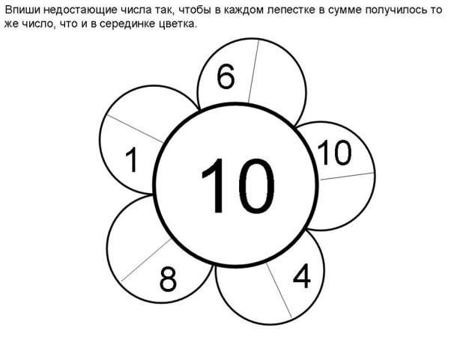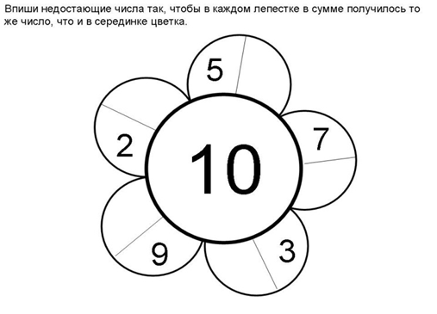
- Ребята, давайте оценим свою работу.
Добавляем 10 лепесток.
8. Итог урока.
- Что мы сегодня повторяли?
- Что понравилось на уроке?
- Кому сегодня помогли?

План урока
- Организационный момент
- Устный счет
- Игра «Состав числа»
- Сравнение фигур
- Физминутка
- Работа с ломаным
- Выражение. Равенства. Неравенства.
- Физминутка
- Работа у доски Вставить пропущенный знак и число.
- Самостоятельная работа
- Итог

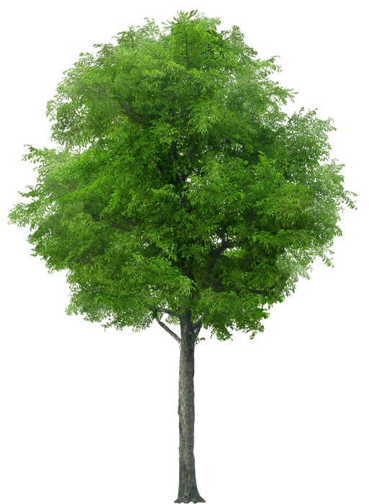 сять

